Ana Janžekovič
Svetovalka za varno hrano, ČZS

Pomen čebelarstva in opraševalcev za proizvodnjo hrane

Čebelarstvo poleg čebeljih izdelkov prispeva tudi ekosistemske storitve, kot je opraševanje cvetov. To je pomembno za zagotavljanje prehranske varnosti, saj se le iz oprašenih cvetov razvijejo plodovi, ki jih uporabljamo za prehrano. Od oprašitve odvisne gojene rastline prispevajo velik del hranilnih snovi v humani prehrani. Med rastline, ki so odvisne od opraševanja uvrščamo sadje, zelenjavo, oreščke in stročnice.
Število opraševalcev v svetovnem merilu upada. To postaja skrb vzbujajoče dejstvo, saj imajo opraševalci ključno vlogo pri proizvodnji hrane. Globalno je 35 % pridelane hrane odvisne od opravljenega dela opraševalcev. Od tega je kar 40 % živil, ki zagotavljajo za organizem nujno potrebna hranila. To so vitamin A in vitamin C, minerali, antioksidanti in prehranska vlaknina. Te snovi v organizem v največji meri vnašamo z uživanjem sadja in zelenjave. Hkrati je od opraševalcev odvisno tudi ohranjanje biodiverzitete divje rastočih rastlin. Ohranjanje biodiverzitete zunaj kmetijskega sektorja je pomembno, saj vpliva na ugodnejšo sestavo prsti, vodni krog, krogotok hranil v okolju, zmanjšuje nekontrolirano širjenje škodljivcev in blaži podnebne spremembe. Število opraševalcev se zmanjšuje zaradi spreminjanja in degradacije okolja, intenzivnega kmetijstva ter uporabe pesticidov in vsesplošnega onesnaženja. Padajoče število opraševalcev predstavlja enega izmed faktorjev tveganja za nezadostno preskrbo s hrano za vedno večje število prebivalcev. Uspešna oprašitev omogoča večji pridelek, ne da bi bilo potrebno za to nameniti večje zemljišče. Strateško nameščanje čebeljih panjev je v tem pogledu dobra rešitev. V raziskavi, ki so jo izvedli Sillman in sodelavci (2021), so ugotovili, da je pridelek oljne ogrščice za 11 % večji na zemljiščih, kjer sta na hektar posevka postavljena dva čebelja panja.
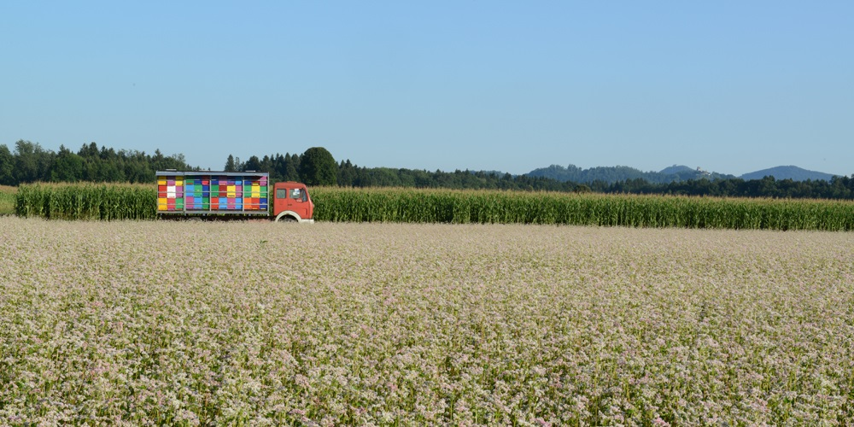
Slika 1: čebelnjak ob polju ajde. (Vir: arhiv ČZS)
Za upad števila opraševalcev sta najbolj občutljivi pridelavi oreščkov in sadja, kjer bi se lahko pridelava, zmanjšala za več kot 80 % ob odsotnosti opraševalcev. Za manjšanje števila opraševalcev sta manj občutljivi zelenjava in stročnice. Ob močnem upadu števila opraševalcev bi bile s strani prehranske varnosti najbolj na udaru gosto poseljene države na severni hemisferi. Kot problematično se v nadaljevanju pojavi dejstvo, da je severna polobla že trenutno uvoznica živil z južne poloble, kar se v primeru upada opraševalcev samo še potencira. S tem se vrši pritisk na lokalno prebivalstvo juga, ki je v večji meri že v depriviligiranem položaju, ki bi se z zaostritvijo razmer samo še poslabšal.
K ekosistemskim storitvam opraševanja opraševalci prispevajo tudi druge ugodnosti. V primeru gojenih medonosnih čebel je to pridobivanje čebeljih pridelkov. Od čebelje družine je tako možno pridobiti med, ki se ga uporablja kot živilo in sladilo. Uporaba medu lahko do neke mere nadomesti uporabo sladkorja iz sladkorne repe ali sladkornega trsa, ki za svojo rast zasedata velike kmetijske površine. Cvetni prah je dober alternativni vir beljakovin. Iz panja lahko pridobivamo tudi matični mleček in propolis, ki sta bogata z antioksidanti. S tem, da vključujemo čebelarstvo v kmetijsko pridelavo hrane tako omogočimo večje hektarske donose gojenega pridelka, hkrati pa dodatno pridobimo še čebelje pridelke, ki prav tako prispevajo k zagotavljanju prehranske varnosti. Med kot glavni čebelji pridelek je manj obremenjujoč za okolje v primerjavi z drugimi sladili. Za pridobivanje medu namreč ne zasedemo velikih gospodarskih zemljišč.
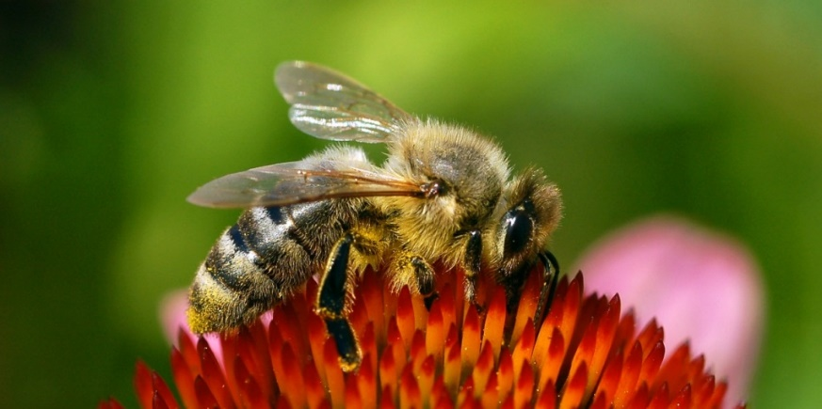
Slika 2: čebela na cvetu. (Vir: arhiv ČZS).
Ko združimo ekosistemske storitve in pridobivanje čebeljih proizvodov, ugotovimo, da je čebelarstvo panoga, ki ima za okolje ugodne učinke, saj omogoča večanje kmetijskega pridelka in hkrati zagotavlja čebelje proizvode. Ekosistemske storitve opraševanja so ključne za zagotavljanje prehranske varnosti prebivalstva.

Coghlan C., Bhagwat S. 2022. Geographical patterns in food availability from pollinator-dependent crops: Towards a Pollinator Threat Index of food security. Global Food Security, 32, 100614: 11 str.
Sillman J., Uusitalo V., Tapanen T., Salonen A., Soukka R., Kahiluoto H. 2021. Contribution of honeybees towards the net environmental benefits of food. Science of the Total Environment, 756, 143880: 9 str.

